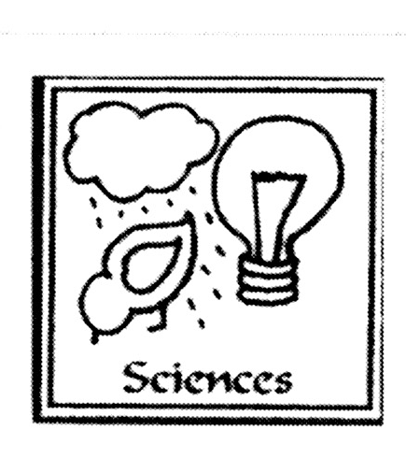
L’automne
L’automne commence le 21 septembre.
Les jours raccourcissent sans cesse. Les feuillus perdent leurs fruits, puis leurs feuilles. Certains animaux se remplissent une dernière fois l’estomac pour avoir des réserves de graisse. D’autres font des provisions de nourriture. Ainsi, la nature se prépare pour l’hiver qui s’annonce.
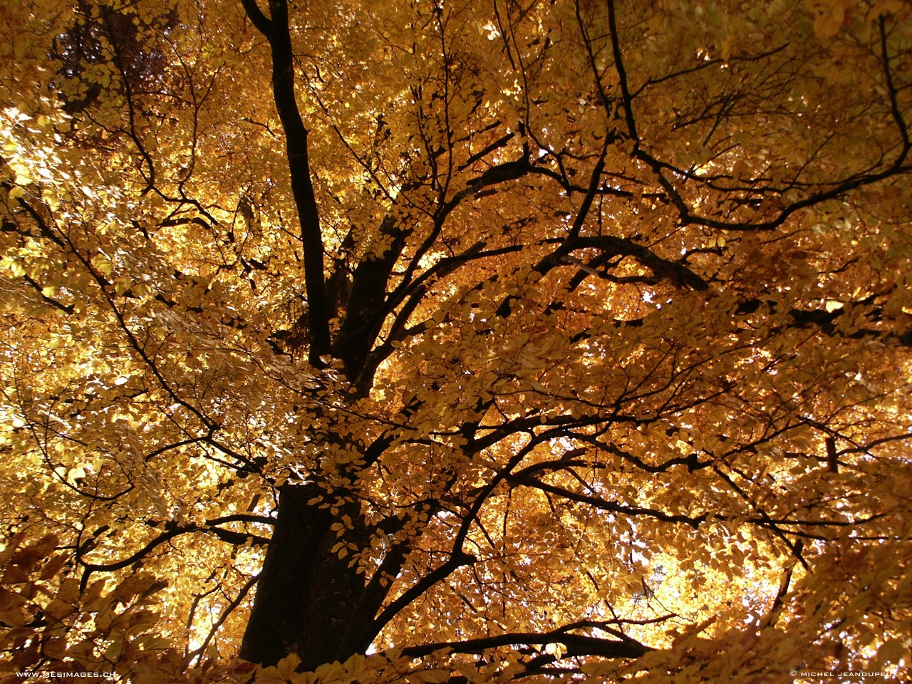

Pourquoi les feuilles changent-elles de couleur ?
Un peu comme nous, l’arbre a besoin de respirer et de manger pour vivre. Mais sa « respiration » est l’inverse de la nôtre : l’arbre absorbe du gaz carbonique et rejette de l’oxygène.
Le gaz carbonique mélangé à l’eau que l’arbre absorbe par les racines, se transforme en nutriments (nourriture). C’est la photosynthèse.
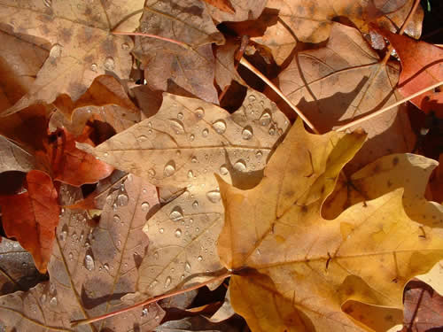
Cette transformation est réalisée grâce à l’énergie du soleil et à la chlorophylle, un pigment vert contenu dans les feuilles. C’est donc la chlorophylle qui donne la couleur verte des feuilles au printemps.
En automne, les feuillages des arbres changent de ton car il y a moins de chlorophylle. On voit alors apparaître les deux autres couleurs habituellement cachés par le vert : le rouge et le jaune.
Pourquoi les arbres perdent-ils leurs feuilles ?
A partir de la fin du mois de septembre, les jours raccourcissent. La feuille reçoit moins de lumière. En plus, un bouchon se forme peu à peu à l’endroit où sa queue (le pétiole) se rattache à la branche. Il empêche la nourriture d’accéder à la feuille. Privée à la fois de lumière et de nourriture, la feuille n’arrive plus à fabriquer de chlorophylle. Une fois ses réserves épuisées, elle meurt… et tombe de l’arbre.
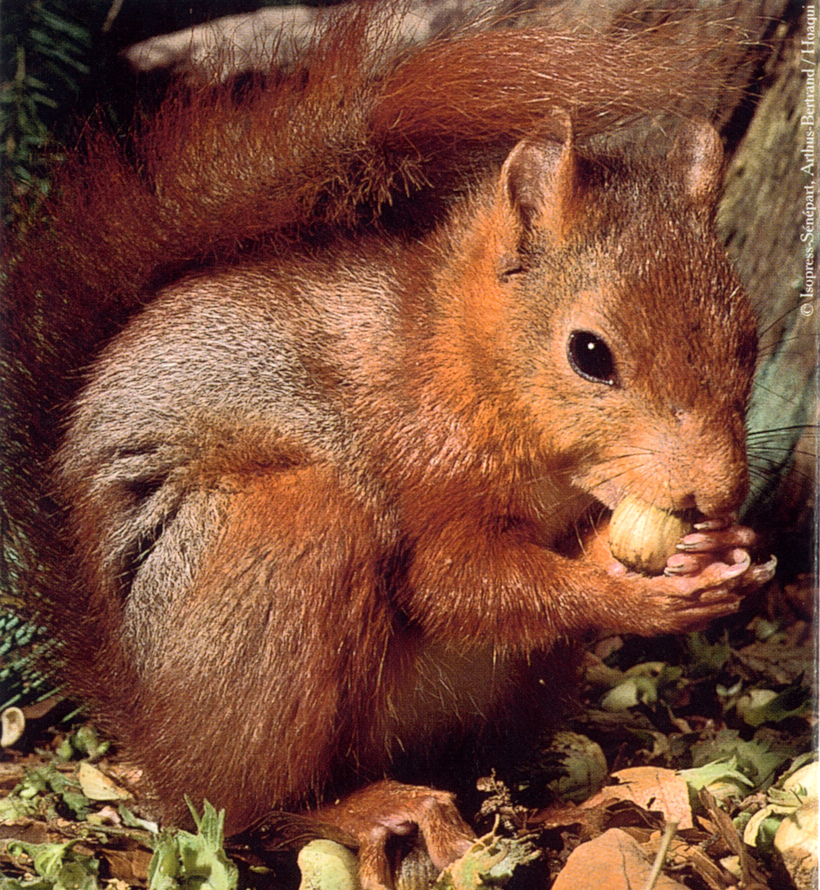
Provisions d’hiver
L’écureuil raffole des glands, des faines (fruits du hêtre) et d’autres fruits du même type. En automne, il y en a énormément et l’écureuil en mange le plus possible pour constituer une réserve de graisse qui l’aide à traverser l’hiver. En même temps, il prépare ses provisions d’hiver qu’il cache un peut partout.

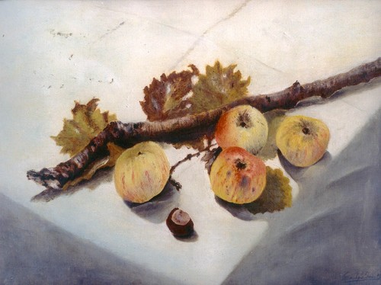
Mais ce ne sont pas seulement les animaux comme l’écureuil qui font leur provision de nourriture. En automne, les hommes aussi pensent déjà à la saison où la nature se repose et où il n’y a pas grand-chose à récolter. Les pommes et les poires, qui sont maintenant mûres, sont cueillies et stockées dans des grandes pièces froides.
Migration vers le sud
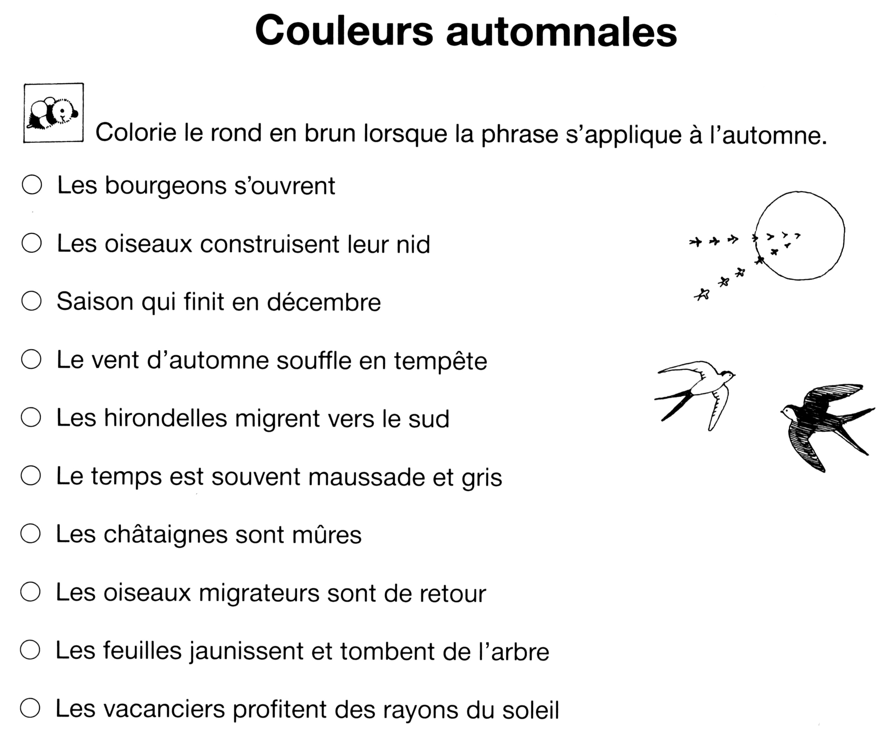
A l’approche de l’hiver, beaucoup d’oiseaux s’envolent ver s le sud. Ce n’est pas parce qu’ils ont peur du froid, mais parce que chez nous, la nourriture n’est disponible qu’en quantité limitées. Les insectivores partent à la recherche d’endroits où la nourriture est la plus abondante. Le sud, par exemple. Ils ne reviennent qu’au printemps, lorsque la vie renaît après l’hiver.

